Вы прислали файл для получения временной лицензии на тестирование программы 3D-Constructor 7.

В файле *.id   
должно быть "SL-AdminMode"  
а есть "SL-UserMode"

Файл неправильно сформировался по причине того, что не установились драйвера программного ключа.  
  
1. **Проверить** можно так  
если ссылка <http://localhost:1947/ru.14.0.alp/diag.html> открывается  
и имеет такой вид

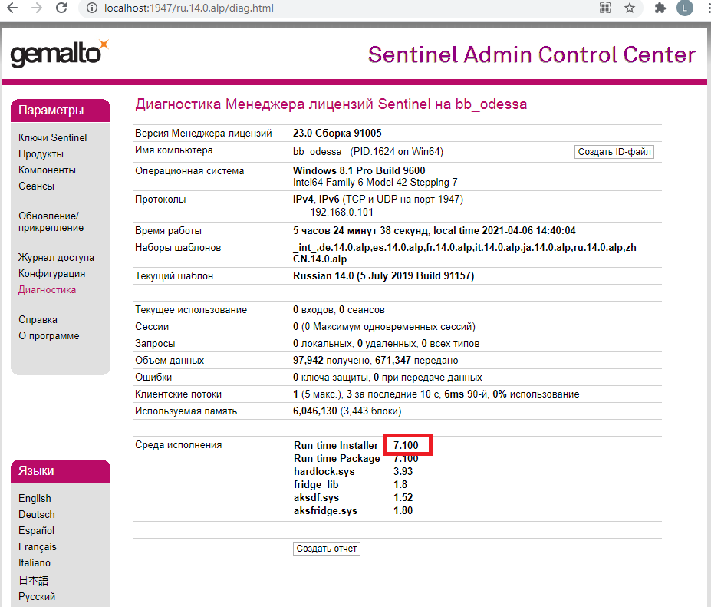  
  
2. **Установить драйвера** программного ключа можно так:  
 перепишите файлы

- haspdinst.exe

- haspdinst_i.bat

отсюда <http://www.elecran.com.ua/ftp/HaspDriver/> на компьютер в любое место  
запустите файл haspdinst_i.bat (по двойному щелчку)  
Теперь проверьте ссылку <http://localhost:1947/ru.14.0.alp/diag.html>

Если ссылка показывает установленные драйвера (открывается),  
то повторите процедуру получения файла **\*.id**  
 и пришлите нам новый файл **\*.id** дляоткрепления временной лицензии.